Europass
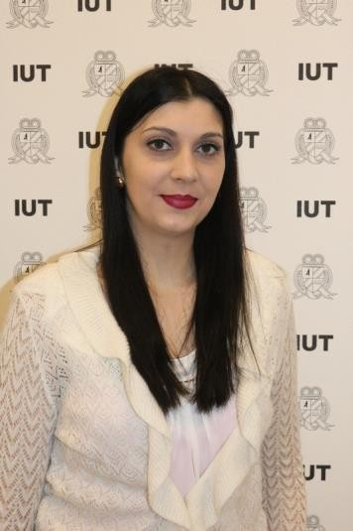
Curicculum vitae
Osobni podaci
Prezime i ime | Terzic Sadina
Adresa | Kalinska 39/7 Novi Travnik (BiH)
Broj telefona | 00387/ 030 509-682
E-mail | sadina.terzic@gmail.com
Državljanstvo | BiH
Datum rođenja | 07.04.1986.
Spol | Žensko
Radno iskustvo  Datumi  Zanimanje ili radno mjesto  Glavni poslovi i odgovornosti  Ime i adresa poslodavca | 2015-  Referent za studentska pitanja  Rad sa studentima, vođenje dosjea, vođenje Matičnih knjiga  Internacionalni univerzitet Travnik u Travniku 72270, Travnik
Datumi  Zanimanje i radno mjesto  Glavni poslovi i odgovornosti  Ime i adresa poslodavca | 2013-2014.  Prodajni predstavnik  Odrzavanje stalnog kontakta sa kupcima, prezentacija proizvoda, prodaja, pozicioniranje asortimana Praćenje rada konkurencije.  Henkel d.o.o. Sarajevo
Datumi  Zanimanje i radno mjesto  Glavni poslovi i odgovornost  Ime i adresa poslodavca  Datumi  Zanimanje i radno mjesto  Glavni poslovi i odgovorsnosti  Ime i adresa poslodavca  Obrazovanje i osposobljavanje  Datumi  Naziv dodijeljene kvalifikacije  Ime i vrsta organizacije poslužitelja obrazovanja i osposobljavanja  Datumi  Naziv dodjieljene kvalifikacije | 2011-2013.  Unapređenje prodaje  Rad na unapredjenju odredjenih proizvoda te njihovo plasiranje u javnosti  Avaks d.o.o. Sarajevo  2006- 2013  Promoter  Rad na promociji i unapredjenju prodaje odredjenih proizvoda te njihovo plasiranje u javnosti.  Agencije: Orbico, Megamix, Medimpex, Mepas  2018-2019.  Magistar bosanskog jezika i književnosti  Univerzitet u Travniku  2010-2013.
 | Bachelor/Bakalaureat bosanskog jezika i književnosti
Ime i vrsta organizacije poslužitelja obrazovanja i osposobljavanje | Bachelor/Bakalaureat hrvatskog jezika i književnosti  Bachelor/Bakalaureat srpskog jezika i književnosti  Univerzitet u Travniku

Datumi 2005. – 2010.
Naziv dodijeljene kvalifikacije Nastavnik bosanskog jezika i književnosti

Ime i vrsta organizacije pružatelja obrazovanja i osposobljavanja
Bosanski jezik i književnost (Filozofski fakultet) Univerzitet Tuzla

Lične vještine i kompetencije

Materinski jezik BiH
Drugi jezik(ci)
Samoprocjena
Razumijevanje |  |  |  | Govor |  |  |  | Pisanje
Slušanje |  | Čitanje |  | Govorna interakcija |  | Govorna produkcija
B1 | Samostalni korisnik | B1 | Samostalni korisnik | B1 | Samostalni korisnik | B1 | Samostalni korisnik | A2 | Temeljni korisnikkorisnik

Europska razina (*)
Engleski

Društvene vještine i kompetencije -komunikacijske vještine - stekla tokom rada u studentskim organizacijama
- prezentacijske vještine- stekla tokom treninga i seminara
- aktivno slušanje - sudjelovala na predavanjima i treninzima, te praktično primjenjivala tokom rada u Organizacijama.
- fleksibilnost - stekla kroz potrebu prilagođavanja različitim vrstama obaveza i zadataka.
- motivacijske vještine - stekla radom u mnogobrojnim timovima.
- timski igrač i volim raditi u internacionalnom okruženju.

Računalne vještine i kompetencije Microsoft office alatima (Word, Exel, PowerPoint ), te internetom

Vozačka dozvola B, aktivni vozac

